“好书伴我行 书香溢满校园”——读书日走进小召乡段墓小学
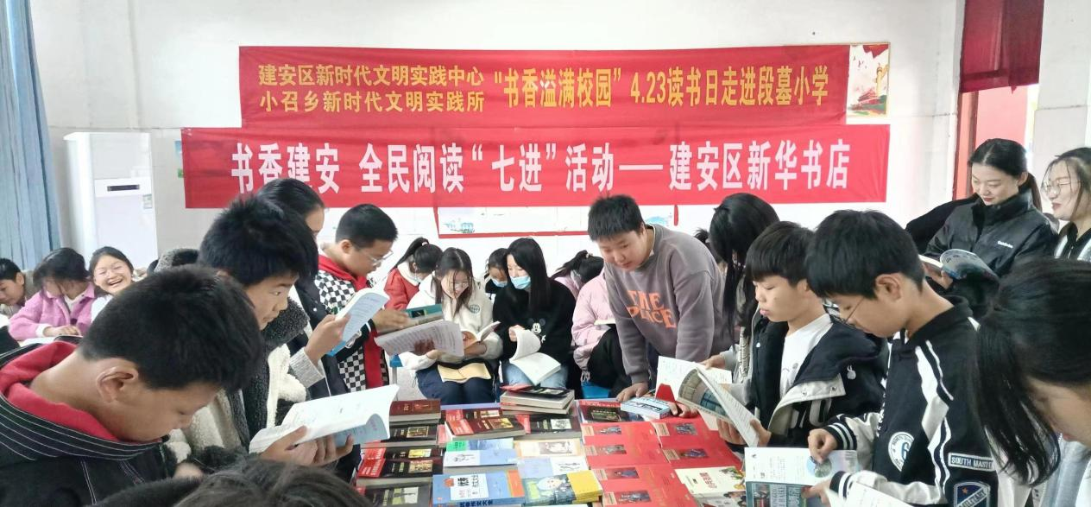
“腹有诗书气自华，最是书香能致远”。为进一步推动全民阅读健康发展，4月21日，在第28个世界读书日到来之际，区新时代文明实践中心、小召乡新时代文明实践所联合区新华书店以“阅读新时代新经典，奋进新征程新伟业”为主题走进小召乡段墓小学开展“好书伴我行，书香溢满校园”活动。进一步培养全体师生良好的阅读习惯，全面提升师生的审美情趣和人文底蕴，营造浓厚的书香氛围，让书香溢满校园。
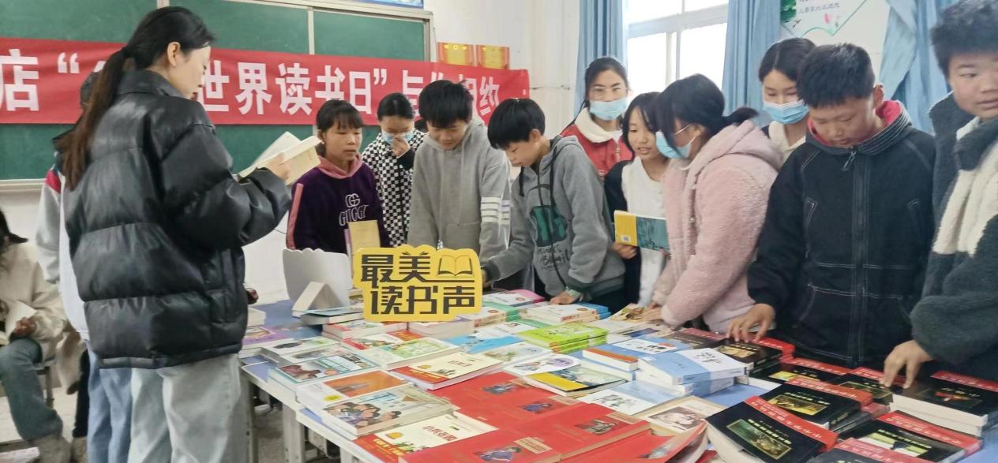

在段墓小学六（2）班教室，临时用书桌搭建的图书摊展台上整齐地摆放着适合他们阅读的各类书籍，有红色经典、四大名著简本和中外名著等琳琅满目。同学们围坐展台周围挑选好自己喜爱的书目开始如饥似渴阅读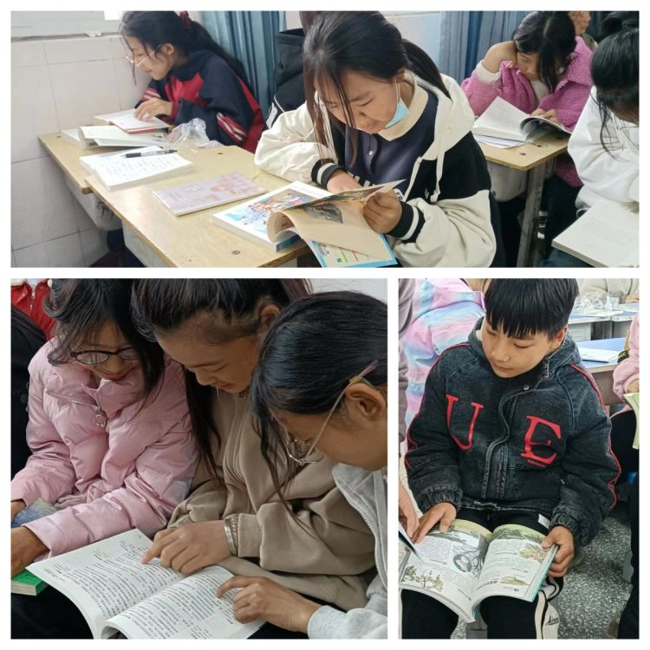
此次公益读书活动，以知识分享、面对面交流的方式呈现。活动过程中，有4位同学向大家分享了自己的读书故事和读书心得，气氛既轻松愉悦又不失紧张悬念，为鼓励大家积极参与的热情，书店更是送上经典畅销书籍作为奖品嘉奖在游戏环节中表现优异的学生们。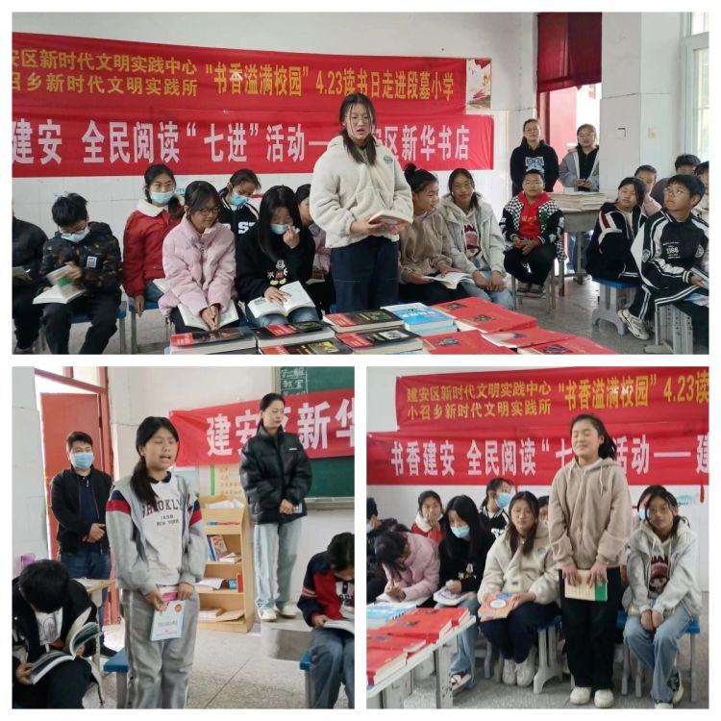
近年来，段墓小学致力打造一个充满阅读氛围的书香校园，引导学生养成良好的阅读习惯。希望通过阅读，达到陶冶学生情操、增长学生知识、扩宽学生视野的目的。为达成这一目标，学校要求全体教师能有意识地在自己的教学当中将课内和课外的知识有机结合，充分挖掘优秀课外读物的教育因素，达到激发学生阅读欲望的目的，确保学生可以达到教育部规定的各年段学生的阅读量。
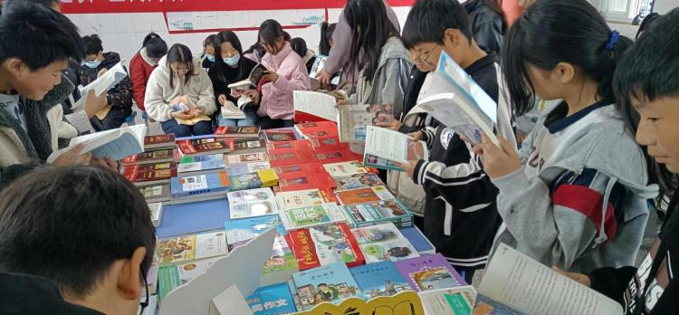
“这次我们书店共带来300多册适宜小学生阅读的图书，不仅提供现场阅读服务，还提供购买优惠，为的就是提供更加便捷、优质的阅读服务，让更的农村孩子像城市学生那样在家门口也能看到书、买到书，感受到阅读的力量。”建安区新华书店随行工作人员表示。
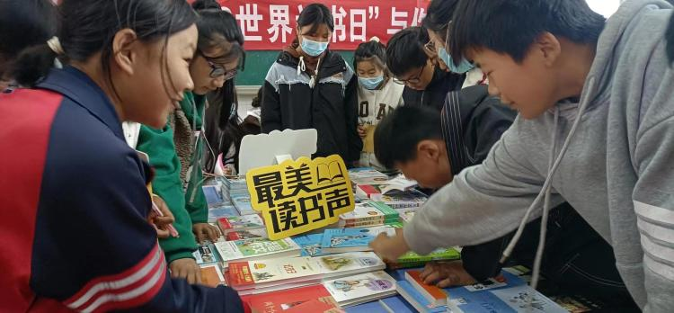
小召乡副乡长朱亚南在对区新华书店表示感谢的同时，希望区新华书记多开展形式多样、内容丰富的图书下乡活动，使广大群众受益，让更多的农村孩子多读书，读好书。下一步，小召乡还将充分发挥新时代文明实践站、综合文化中心和农家书屋的力量，深入开展乡村阅读等文化互动活动，通过文艺下乡、文化进村等形式，打通文化服务农村群众的“最后一公里”。
